Бомбо легуэро

Сегодня, амигос, давайте немного поболтаем о музыке, точнее о музыкальных инструментах, а ещё точнее - о традиционном аргентинском барабане бомбо легуэро. Я искренне надеюсь, что никто из вас не принадлежит к числу высокомерных засранцев, не считающих барабан музыкальным инструментом и уверенных, что сыграть на нём может каждый. На самом деле владение им требует определённого мастерства и отменного чувства ритма – кто не верит, может попробовать устроиться на работу в аргентинский фольклорный оркестр, тогда всё станет на свои места.

Откуда название

Итак, амигос, после того, как здесь остались лишь те, кто уважает высокое искусство игры на барабане, можем продолжать. Своё название бомбо легуэро получил из-за лиги – это единица длины, которой пользовались ещё до появления метрической системы. Она равна пяти километрам – именно на такое расстояние разносился по округе звук инструмента в руках опытного бомбисто (не путать с бомбистами, швыряющими взрывчатые вещества в живых людей). В общем, учитывая всё вышесказанное, можно прикинуть, что любой человек, услышав звуки перкуссии, имел все шансы успеть на танцы приблизительно за час (если взять во внимание пересечённость местности).

Как изготавливают

Изготавливают бомбо из выдолбленного ствола дерева сейбо – в некоторых источниках можно найти информацию о том, что для этой цели можно использовать громадные кактусы, однако сложно сказать, насколько она достоверна. Поверху основа обтягивается шкурой овцы, коровы или ламы – причём для того, чтобы звук был глубоким, мех располагается с наружной стороны. Мембраны натягиваются при помощи колец из кожи – для игры используются палочки, которые могут иметь мягкие наконечники.

Где можно услышать

Поклонники аргентинского фольклора безусловно не раз слышали бомбо легуэро в составе перкуссионных групп оркестров, исполняющих народную музыку – именно он придаёт чакарере тот животный пульс, который подбрасывает танцоров и заставляет бабочек в животе разлетаться в разные стороны. Бомбо легуэро – это хриплый брухо, голос которого заставляет содрогаться землю и обрушивает сверху небо.

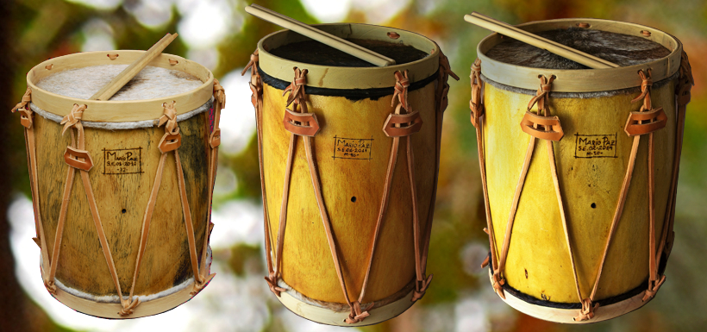
http://www.mariopazbombos.com.ar/images/productos/bombos-legueros-medianos.jpg

